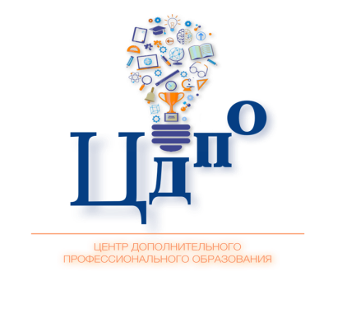

Программа профессиональной переподготовки

«Эффективный менеджер», от 252 часа

Помогает расширить знания в области менеджмента, научить разумно подходить к решению нестандартных и незнакомых управленческих проблем, добиться освоения навыков саморазвития с тем, чтобы соответствовать современным запросам бизнес-среды.

Продолжительность периода обучения по программе – 4,5 месяца.

Форма обучения: очно-заочная.

Занятия проводятся 2 раза в неделю с 18:00 до 21:00 в аудиториях СГЭУ (ул. Советской Армии, 141)

Учебный план:

* Экономика для менеджеров
* Общий менеджмент
* Маркетинг
* Стратегический менеджмент
* Управление персоналом
* Управление проектами
* Производственный менеджмент
* Эффективные навыки руководителя (обучающие тренинги)

После завершения занятий проводится ИТОГОВОЕ тестирование и получаете ДИПЛОМ (с приложением) установленного образца о профессиональной переподготовке с предоставлением права на ведение профессиональной деятельности в сфере «Эффективный менеджер».

Диплом о профессиональной переподготовке указывает, что указанная в документе дополнительная специальность становится равноправной со специальностью по базовому образованию (определено законодательно), что, в свою очередь, и даёт право заниматься соответствующим видом деятельности.

Контакты:

г. Самара, ул. Советской Армии, 141, ауд. 428

тел.8(846)933-88-51, 8(937)796-97-44

e-mail:vvdo@sseu.ru